四、曲线运动万有引力

水平预测
（60分钟）

双基型
- ★下列有关曲线运动的说法中正确的是（ ）
（A）物体的运动方向不断改变
（B）物体运动速度的大小不断改变
（C）物体运动的加速度大小不断改变
（D）物体运动的加速度方向不断改变

- ★关于互成角度的两个初速度不为零的匀加速直线运动的合成结果，下列说法中正确的是（ ）
（A）一定是直线运动 （B）一定是曲线运动
（C）可能是直线运动，也可能是曲线运动 （D）以上说法都不对

纵向型
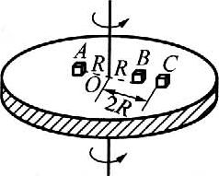
- ★★★如图所示，A、B、C三个物体放在旋转圆台上相对静止，它们跟圆台间的最大静摩擦力均等于各自重力的k倍。A的质量为2m，B和C的质量均为m，A、B离轴的距离为R，C离轴的距离为2R，则当圆台旋转时（ ）
（A）B所受的摩擦力最小
（B）圆台转速增大时，C比B先滑动
（C）当圆台转速增大时，B比A先滑动
（D）C的向心加速度最大

- ★★★地球绕太阳公转的周期为T₁，轨道半径为R₁，月球绕地球公转的周期为T₂，轨道半径为R₂，则太阳的质量是地球质量的______倍。

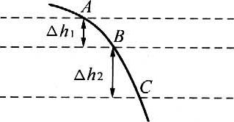
- ★★★如图所示，实线为某质点平抛轨迹的一部分，测得AB、BC间水平距离Δs₁＝Δs₂＝0.4 m，高度差Δh₁＝0.25 m，Δh₂＝0.35 m，问：
（1）质点平抛的初速度v₀为多大？
（2）抛出点到A点的水平距离和竖直距离各为多少？

横向型
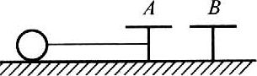
- ★★★★如图所示，光滑的水平面上钉两个相距40 cm的钉子A和B，长1 m的细线一端系着质量为0.4 kg的小球，另一端固定在钉子A上。开始时，小球和A、B在同一直线上，小球始终以2 m/s的速率在水平面上作匀速圆周运动。若细线能承受的最大拉力是4 N，则从开始到细绳断开所经历的时间是多长？

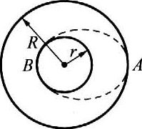
- ★★★★★飞船沿半径为R的圆周绕地球运转，周期为T，如图所示.如果飞船要返回地面，可在轨道上某一点A处将速率降低到适当数值，从而使飞船沿着以地心为焦点的椭圆轨道运行，椭圆与地球表面在B点相切。已知地球半径为r，则飞船由A点运动到B点所需的时间t＝______。

★★★★★宇宙飞行器和小行星都绕太阳在同一平面内作圆周运动，飞行器的质量比小行星的质量小得多，飞行器的速率为v₀，小行星的轨道半径为飞行器的轨道半径的6倍，有人企图借助小行星与飞行器的碰撞使飞行器飞出太阳系，于是他便设计了如下方案：
Ⅰ．当飞行器在其圆周轨道的适当位置时，突然点燃飞行器上的喷气发动机，使飞行器获得所需速度，沿圆周轨道的切线方向离开轨道。
Ⅱ．飞行器到达小行星的轨道时正好位于小行星的前缘，速度的方向与小行星在该处的速度方向相同，正好可被小行星碰撞。
Ⅲ．小行星与飞行器的碰撞是弹性正碰，不计燃烧的燃料质量。
（1）通过计算证明按上述方案能使飞行器飞出太阳系；
（2）设在上述方案中，飞行器从发动机获得的能量为E₁，如果不采取上述方案而是令飞行器在圆轨道上突然点燃发动机，经过极短时间后立即关闭发动机，于是飞行器获得足够的速度沿圆轨道切线方向离开轨道后直接飞出太阳系，采用这种方法时，飞行器从发动机获取的能量的最小值用E₂表示，问$\frac{E1}{E2}$为多少？（第十七届全国中学生物理竞赛复赛试题）
答案：（1）略
（2）0.71（提示：设通过方案I使飞行器的速度由v₀变成u₀，飞行器到达小行星轨道时的速度为u，根据开普勒第二定律、能量守恒关系以及万有引力定律和牛顿第二定律，可以用v₀表示u₀和u；再设小行星运行速度为V，运用万有引力提供向心力，可用v₀，表示V；再根据碰撞规律用v₀表示出飞行器与小行星碰后的速度u₁；再根据能量守恒算出飞行器从小行星的轨道上飞出太阳系应具有的最小速度u₂，最终得u₂<u₁）

曲线运动 运动的合成与分解

双基训练
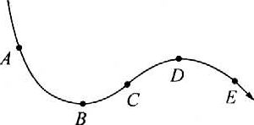
- ★画出图中沿曲线ABCDE运动的物体在A、B、C、D、E各点的速度方向。【1】

- ★★关于曲线运动，下列说法中正确的是（ ）【0.5】
（A）物体作曲线运动时，它的速度可能保持不变
（B）物体只有受到一个方向不断改变的力的作用，才可能作曲线运动
（C）所有作曲线运动的物体，所受合外力方向与速度方向肯定不在一条直线上
（D）所有作曲线运动的物体，加速度方向与所受合外力方向始终一致

- ★炮筒与水平方向成60°角，炮弹从炮口射出时的速度是800 m/s。该速度在竖直方向的分速度为______m/s，在水平方向的分速度是______m/s。【1】

纵向应用
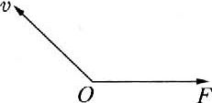
- ★★如图所示，一个物体在O点以初速度v开始作曲线运动，已知物体只受到沿x轴方向的恒力F作用，则物体速度大小变化情况是（ ）
（A）先减小后增大 （B）先增大后减小
（C）不断增大 （D）不断减小

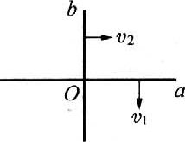
- ★★★如图所示，两根细直硬杆a、b分别沿与各自垂直的方向以v₁、v₂的速率运动，并保持两杆始终垂直。此时两杆交点O的运动速度大小v＝______。

- ★★★降落伞在下落一定时间以后的运动是匀速的。设无风时某跳伞员着地的速度是5.0 m/s。现有正东风，风速大小是4.0 m/s，跳伞员将以多大的速度着地？这个速度的方向怎样？【1.5】

横向拓展
- ★★★★小船在静水中的航行速度为v₁，若小船在水流速度为v₂的小河中渡河，已知河的宽度为d，求船到达对岸所需的最短时间和通过的最小位移。【4】

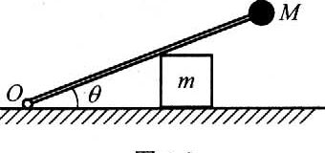
- ★★★★★如图所示，长为L的轻细直杆一端可绕水平地面上的O点在竖直平面内转动，另一端固定一质量为M的小球，杆一直靠在正方体箱子的左上角边上，箱子的质量为m，边长为$\frac{1}{4}$L，杆与水平方向的夹角为θ。现将杆由θ＝45°角的位置由静止释放，不计一切摩擦，当杆与水平方向的夹角θ＝30°时，小球的运动速率v＝______。【6】

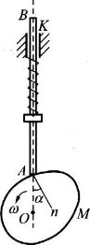
★★★★★如图所示，顶杆AB可在竖直滑槽K内滑动，其下端由凹轮M推动，凸轮绕O轴以匀角速度ω转动。在图示的瞬时，OA＝r，凸轮轮缘与A接触，法线n与OA之间的夹角为α，试求此瞬时顶杆AB的速度。（第十一届全国中学生物理竞赛预赛试题）【5】

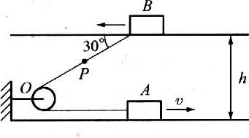

★★★★★如图所示，两条位于同一竖直平面内的水平轨道相距为h，轨道上有两个物体A和B，它们通过一根绕过定滑轮O的不可伸长的轻绳相连接，物体A在下面的轨道上以匀速率v运动，在轨道间的绳子与过道成30°角的瞬间，绳子BO段的中点处有一与绳子相对静止的小水滴P与绳子分离，设绳子长BO远大于滑轮直径，求：
（1）小水滴P脱离绳子时速度的大小和方向；
（2）小水滴P离开绳子落到下面轨道所需要的时间。（第十五届全国中学生物理竞赛复赛试题）【10】

平抛运动

双基训练
- ★关于平抛运动，下列说法中正确的是（ ）【0.5】
（A）平抛运动是匀速运动
（B）平抛运动是匀变速曲线运动
（C）平抛运动不是匀变速运动
（D）作平抛运动的物体落地时速度方向一定是竖直向下的

- ★作平抛运动的物体，在水平方向通过的最大距离取决于（ ）。【0.5】
（A）物体所受的重力和抛出点的高度 （B）物体所受的重力和初速度
（C）物体的初速度和抛出点的高度 （D）物体所受的重力、高度和初速度

纵向应用
- ★★★高空匀速水平飞行的轰炸机，每隔2 s放下一颗炸弹。若不计空气阻力，下列说法中正确的是（ ）【1】
（A）这些炸弹落地前均在同一条竖直线上
（B）空中两相邻炸弹间距离保持不变
（C）这些炸弹落地时速度的大小及方向均相等
（D）这些炸弹都落在水平地面的同一点

- ★★★物体以v₀的速度水平抛出，当其竖直分位移与水平分位移大小相等时，下列说法中正确的是（ ）【1.5】
（A）竖直分速度与水平分速度大小相等
（B）瞬时速度的大小为$\sqrt{5}$v₀
（C）运动时间为$\frac{2v0}{g}$
（D）运动位移的大小为$\sqrt{2}$

- ★★★甲、乙两球位于同一竖直直线上的不同位置，甲比乙高h，将甲、乙两球分别以大小为v₁和v₂的初速度沿同一水平方向抛出，不计空气阻力，下列条件中有可能使乙球击中甲球的是（ ）【1.5】
（A）同时抛出，且v₁<v₂ （B）甲迟抛出，且v₁<v₂
（C）甲早抛出，且v₁>v₂ （D）甲早抛出，且v₁<v₂

横向拓展
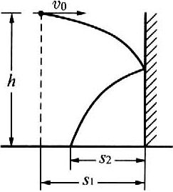
- ★★★如图所示，在离地高为h、离竖直光滑墙的水平距离为s₁处有一小球以v₀的速度向墙水平抛出，与墙碰后落地，不考虑碰撞的时间及能量损失，则落地点到墙的距离s₂为多大？【4】

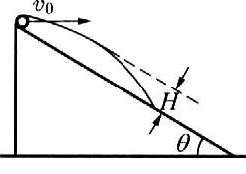
- ★★★★如图所示，从倾角为θ的斜坡顶端以初速度v₀水平抛出一小球，不计空气阻力，设斜坡足够长，则小球抛山后离开斜坡的最大距离H是多少？【5】

- ★★★★甲从高H处以速度v₁水平抛出小球A，乙同时从地面以初速度v₂竖直上抛小球B，在B尚未到达最高点之前，两球在空中相遇，则（ ）【2】
（A）两球相遇时间t=$\frac{H}{v1}$ （B）抛出前两球的水平距离s=$\frac{Hv1}{v2}$
（C）相遇时A球速率v=$\frac{gH}{v2}$ （D）若v₂=$\sqrt{gH}$，则两球相遇在$\frac{H}{2}$处

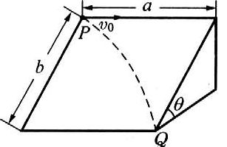
- ★★★★如图所示，光滑斜面长为b，宽为a，倾角为θ，一物块沿斜面左上方顶点P水平射出，恰从右下方顶点Q离开斜面，问入射初速度v₀，应多大？【4】

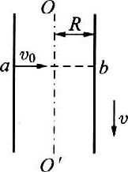
- ★★★★如图所示，一颗子弹从水平管中射出，立即由a点射入一个圆筒，b点和a点同处于圆筒的一条直径上，已知圆筒半径为R，且圆筒以速度v向下作匀速直线运动。设子弹穿过圆筒时对子弹的作用可忽略，且圆筒足够长，OO′为圆筒轴线，问：
（1）子弹射入速度为多大时，它由b点上方穿出？
（2）子弹射入速度为多大时，它由b点下方穿出？【4.5】

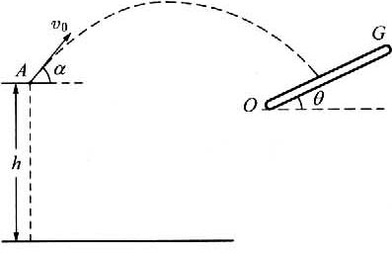
★★★★★如图所示，从离地面的高度为h的固定点A，将甲球以速度v₀抛出，抛射角为α，0＜α＜$\frac{π}{2}$，若在A点前方适当的地方放一质量非常大的平板OG，让甲球与平板作完全弹性碰撞，并使碰撞点与A点等高，则当平板倾角θ为恰当值时（0＜θ＜$\frac{π}{2}$），甲球恰好能回到A点。另有一小球乙，在甲球自A点抛出的同时，从A点自由落下，与地面作完全弹性碰撞。试讨论v₀、α、θ应满足怎样的一些条件，才能使乙球与地面碰撞一次后与甲球同时回到A点。（第十三届全国中学生物理竞赛预赛试题）【15】

匀速圆周运动

双基训练
- ★对于匀速圆周运动的物体，下列说法中错误的是（ ）【0.5】
（A）线速度不变 （B）角速度不变
（C）周期不变 （D）转速不变

- ★关于向心加速度的物理意义，下列说法中正确的是（ ）【0.5】
（A）它描述的是线速度方向变化的快慢
（B）它描述的是线速度大小变化的快慢
（C）它描述的是向心力变化的快慢
（D）它描述的是角速度变化的快慢
O
乙
甲
a
R
- ★如图所示，甲、乙两球作匀速圆周运动，向心加速度随半径变化.由图像可以知道（ ）【1】
（A）甲球运动时，线速度大小保持不变
（B）甲球运动时，角速度大小保持不变
（C）乙球运动时，线速度大小保持不变
（D）乙球运动时，角速度大小保持不变

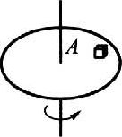
- ★★如图所示，小物体A与圆柱保持相对静止，跟着圆盘一起作匀速圆周运动，则A受力情况是受（ ）【0.5】
（A）重力、支持力
（B）重力、向心力
（C）重力、支持力和指向圆心的摩擦力
（D）重力、支持力、向心力和摩擦力

纵向应用
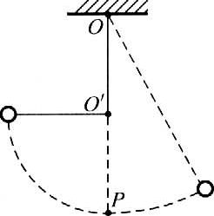
- ★★★质量为m的小球，用长为l的线悬挂在O点，在O点正下方$\frac{l}{2}$处有一光滑的钉子O′，把小球拉到与O′在同一水平面的位置，摆线被钉子拦住，如图所示。将小球从静止释放，当球第一次通过最低点P时，（ ）
（A）小球速率突然减小
（B）小球加速度突然减小
（C）小球的向心加速度突然减小
（D）摆线上的张力突然减小

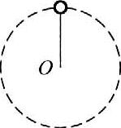
- ★★★一轻杆一端固定质量为m的小球，以另一端O为圆心，使小球在竖直平面内作半径为R的圆周运动，如图所示，则（ ）。
（A）小球过最高点时，杆所受弹力可以为零
（B）小球过最高点时的最小速度是$\sqrt{gR}$
（C）小球过最高点时，杆对球的作用力可以与球所受重力方向相反，此时重力一定大于杆对球的作用力
（D）小球过最高点时，杆对球的作用力一定跟小球所受重力的方向相反

- ★★★质量为m的小球在竖直平面内的圆形轨道的内侧运动，经过最高点而不脱离轨道的最小速度是v，则当小球以2v的速度经过最高点时，对轨道压力的大小是（ ）【1】
（A）0 （B）mg （C）3mg （D）5mg

- ★★★火车轨道在转弯处外轨高于内轨，其高度差由转弯半径与火车速度确定。若在某转弯处规定行驶的速度为v，则下列说法中正确的是（ ）【1.5】
①当火车以v的速度通过此弯路时，火车所受重力与轨道面支持力的合力提供向心力
②当火车以v的速度通过此弯路时，火车所受重力、轨道面支持力和外轨对轮缘弹力的合力提供向心力
③当火车速度大于v时，轮缘挤压外轨
④当火车速度小于v时，轮缘挤压外轨
（A）①③ （B）①④ （C）②③ （D）②④

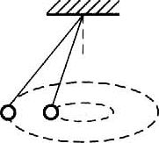
- ★★★如图所示，两个质量不同的小球用长度不等的细线拴在同一点，并在同一水平面内作匀速圆周运动，则它们的（ ）【2】
（A）运动周期相同 （B）运动线速度一样
（C）运动角速度相同 （D）向心加速度相同

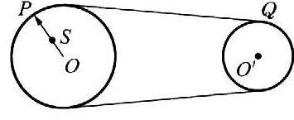
- ★★如图所示，一个大轮通过皮带拉着小轮转动，皮带和两轮之间无滑动，大轮的半径是小轮的2倍，大轮上的一点S离转动轴的距离是半径的0.5倍，当大轮边缘上P点的向心加速度是10 m/s²时，大轮上的S点和小轮上的Q点的向心加速度为a_{S}＝______m/s²，a_{Q}＝______m/s²【1.5】

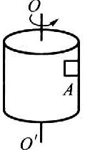
- ★如图所示，半径为r的圆筒绕竖直中心轴OO′转动，小物块A靠在圆筒的内壁上，它与圆筒的静摩擦因数为μ，现要使A不下落，则圆筒转动的角速度ω至少应为______。【1】

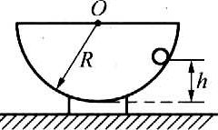
- ★★如图所示，在半径为R的半圆形碗的光滑表面上，一质量为m的小球以角速度ω在水平面内作匀速圆周运动，该平面离碗底的距离h＝______。【1.5】

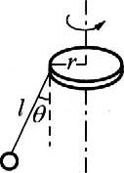
- ★★一个圆盘边缘系一根细绳，绳的下端拴着一个质量为m的小球，圆盘的半径是r，绳长为l，圆盘匀速转动时小球随着一起转动，并且细绳与竖直方向成θ角，如图所示，则圆盘的转速是______。【1】

- ★★甲、乙两个质点都作匀速圆周运动，甲的质量是乙的2倍，甲的速率是乙的4倍，甲的圆周半径是乙的2倍，则甲的向心力是乙的______倍。【1】

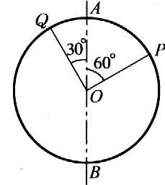
- ★★如图所示，一圆环，其圆心为O，若以它的直径AB为轴作匀速转动，则：（1）圆环上P、Q两点的线速度大小之比是______；（2）若圆环的半径是20cm，绕AB轴转动的周期是0.01s，环上Q点的向心加速度大小是______m/s²。【2】

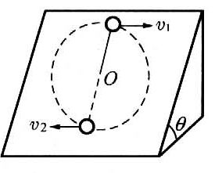
- ★★★如图所示，质量为m的小球用长为L的细绳悬于光滑斜面上的O点，小球在这个倾角为θ的斜面内作圆周运动，若小球在最高点和最低点的速率分别为v₁和v₂，则绳在这两个位置时的张力大小分别是多大？【2】

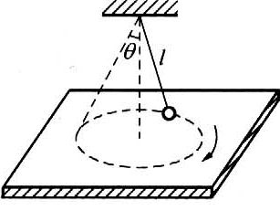
- ★★★如图所示，长为l的绳子下端连着质量为m的小球，上端悬于天花板上，把绳子拉直，绳子与竖直线夹角为60°，此时小球静止于光滑的水平桌面上。问：
（1）当球以ω＝$\sqrt{\frac{g}{l}}$作圆锥摆运动时，绳子张力T为多大？桌面受到压力N为多大？
（2）当球以ω＝$\sqrt{\frac{4g}{l}}$作圆锥摆运动时，绳子张力及桌面受到压力各为多大？

横向拓展
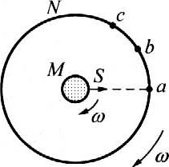
★★★★如图所示，M、N是两个共轴的圆筒，外筒半径为R，内筒半径比R小很多，可以忽略不计，筒的两端是封闭的，两筒之间抽成真空，两筒以相同的角速度ω绕其中心轴线（图中垂直于纸面）作匀速转动。设从M筒内部可以通过平行于轴线的窄缝S，不断地向外射出两种不同速率v₁和v₂的微粒。微粒从S处射出时的初速度的方向沿筒的半径方向，微粒到达N筒后就附着在N筒上，如果R、v₁和v₂都不变，而ω取某一合适的值，则（ ）
（A）有可能使微粒落在N筒上的位置都在a处一条与S缝平行的窄条上
（B）有可能使微粒落在N筒上的位置都在某处如b处一条与S缝平行的窄条上
（C）有可能使微粒落在N筒上的位置分别在某两处如b和c处与S缝平行的窄条上
（D）只要时间足够长，N筒上将到处落有微粒

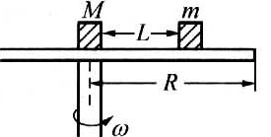
- ★★★★19.如图所示，一圆盘可以绕其竖直轴在水平面内运动，圆柱半径为R，甲、乙两物体的质量分别为M和m（M>m），它们与圆盘之间的最大静摩擦力均为正压力的μ倍，两物体用长为L的轻绳连在一起，L<R。若将甲物体放在转轴位置上，甲、乙连线正好沿半径方向拉直，要使两物体与圆盘不发生相对滑动，则圆盘旋转的角速度最大不得超过（两物体看作质点）（ ）【3】
（A）$\sqrt{\frac{μ(M-m)g}{mL}}$ （B）$\sqrt{\frac{μ(M-m)g}{ML}}$
（C）$\sqrt{\frac{μ(M+m)g}{ML}}$ （D）$\sqrt{\frac{μ(M+m)g}{mL}}$

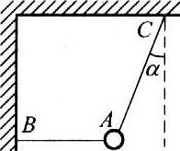
- ★★★★如图所示，小球由细线AB、AC拉住静止，AB保持水平，AC与竖直方向成α角，此时AC对球的拉力为T1.现将AB线烧断，小球开始摆动，当小球返同原处时，AC对小球拉力为T2，则T1与T2之比为（ ）【2】
- （A）1∶1 （B）1∶cos²α （C）cos²α∶1 （D）sin²α∶cos²α

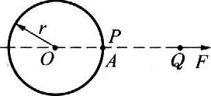
- ★★★★如图所示，质点P以O为圆心、r为半径作匀速圆周运动，周期为T，当质点P经过图中位置A时，另一质量为m、初速度为零的质点Q受到沿OA方向的拉力F作用从静止开始在光滑水平面上作直线运动，为使P、Q在某时刻速度相同，拉力F必须满足条件______。【3】

- ★★★★劲度系数为k＝10³ N/m的轻弹簧长l＝0.2 m，一端固定在光滑水平转台的转动轴上，另一端系一个质量为m＝2 kg的物体.当转台匀速转动时，物体也随台一起转动，当转台以转速n＝180 r/min转动时，弹簧伸长了______m。【2】

- ★★★★质量为m的小球用绳子系住在竖直平面内作圆周运动，则小球运动到最低点和最高点时绳子所受拉力大小之差为______。【2】

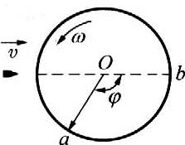
- ★★★★如图所示，直径为d的纸筒以角速度ω绕轴O匀速转动，从枪口发射的子弹沿直径穿过圆筒。若子弹在圆筒旋转不到半周时在圆筒上留下a、b两个弹孔，已知aO和bO夹角为φ，则子弹的速度大小为______。【1.5】

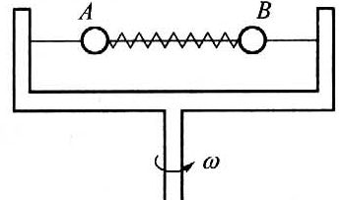
- ★★★★如图所示，在水平转台的光滑水平横杆上穿有两个质量分别为2m和m的小球A和B，A、B间用劲度系数为k的轻质弹簧连接，弹簧的自然长度为L，当转台以角速度ω绕竖直轴匀速转动时，如果A、B仍能相对横杆静止而不碰左右两壁，求：
（1）A、B两球分别离开中心转轴的距离；
（2）若转台的直径也为L，求角速度ω的取值范围。【4】

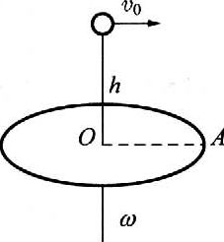
- ★★★★如图所示，在半径为R的水平圆板中心轴正上方高为h处，水平抛出一小球，圆板作匀速转动。当圆板半径OA与初速度方向一致时开始抛出小球，要使球与圆板只碰一次，且落点为A，则小球的初速度v₀应为多大？圆板转动的角速度为多大？【5】

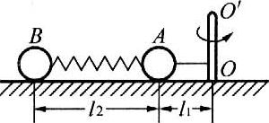
- ★★★★如图所示，A、B两球的质量分别为m₁与m₂，用一劲度系数为k的弹簧相连，一长为l₁的细线与A球相连，置于水平光滑桌面上，细线的另一端拴在竖直轴OO′上。当A球与B球均以角速度ω绕OO′轴作匀速圆周运动时，弹簧长度为l₂。问：
（1）此时弹簧伸长量多大？绳子张力多大？
（2）将线突然烧断瞬间，两球加速度各多大？【5】

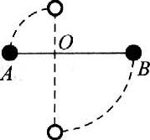
- ★★★★如图所示，一根轻质细杆的两端分别固定着A、B两只质量均为m的小球，O点是一光滑水平轴，已知AO＝a，BO＝2a，使细杆从水平位置由静止开始转动，当B球转到O点正下方时，它对细杆的拉力大小是多大？【4】

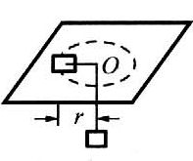
- ★★★★如图所示，细绳一端系着质量M＝0.6 kg的物体，静止在水平平板上，另一端通过光滑小孔吊着质量m＝0.3 kg的物体，M的中点与圆孔距离为0.2 m，并知M和水平面的最大静摩擦力为2 N，现使此平板绕中心轴线转动，问角速度ω在什么范围内，物体会与平板处于相对静止状态（g取10 m/s²）？【3】

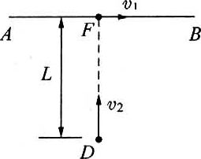
★★★★如图所示，有一只狐狸以不变的速度v₁沿着直线AB逃跑，一猎犬以不变的速率v₂追击，其运动方向始终对准狐狸，某时刻狐狸在F处，猎犬在D处，FD⊥AB，且FD＝L，试求猎犬此时的加速度大小。【6】

万有引力 宇宙速度

双基训练
- ★对于万有引力定律的表达式F＝G$\frac{m1m2}{r2}$，下列说法中正确的是（ ）。【0.5】
（A）公式中G为引力常量，它是由实验测得的，而不是人为规定的
（B）当r趋于零时，万有引力趋于无限大
（C）两物体受到的引力总是大小相等的，而与m₁、m₂是否相等无关
（D）两物体受到的引力总是大小相等、方向相反，是一对平衡力

- ★以下关于宇宙速度的说法中正确的是（ ）。【0.5】
（A）第一宇宙速度是人造地球卫星运行时的最大速度
（B）第一宇宙速度是人造地球卫星运行时的最小速度
（C）人造地球卫星运行时的速度一定小于第二宇宙速度
（D）地球上的物体无论具有多大的速度都不可能脱离太阳的束缚

★航天飞机中的物体处于失重状态，是指这个物体（ ）。【0.5】
（A）不受地球的吸引力
（B）受到地球吸引力和向心力的作用而处于平衡状态
（C）受到向心力和离心力的作用而处于平衡状态
（D）对支持它的物体的压力为零

- ★★设想把物体放到地球的中心，则此物体与地球间的万有引力是（ ）。【0.5】
（A）零 （B）无穷大
（C）与放在地球表面相同 （D）无法确定

- ★★关于同步卫星（它相对于地面静止不动），下列说法中正确的是（ ）。【0.5】
（A）它一定在赤道上空
（B）同步卫星的高度和速率是确定的值
（C）它运行的线速度一定小于第一宇宙速度
（D）它运行的线速度一定介于第一宇宙速度和第二宇宙速度之间

★★假如作圆周运动的人造卫星的轨道半径增大到原来的2倍后仍作圆周运动，则（ ）
（A）根据公式v＝ωr可知，卫星运动的线速度将增大到原来的2倍
（B）根据公式F＝$\frac{mv2}{r}$可知，卫星所需的向心力将减小到原来的$\frac{1}{2}$
（C）根据公式F＝G$\frac{m1m2}{r2}$可知，地球提供的向心力将减小到原来的$\frac{1}{4}$
（D）根据上述（B）和（C）中给出的公式可知，卫星运动的线速度将减小到原来的$\sqrt{2}$

纵向应用
- ★★★若已知某行星绕太阳公转的半径为r，公转周期为T，万有引力常量为G，则由此可求出（ ）。【1】
（A）某行星的质量 （B）太阳的质量
（C）某行星的密度 （D）太阳的密度

- ★★★一个半径是地球3倍、质量是地球36倍的行星，它表面的重力加速度是地面重力加速度的（ ）。【1.5】
（A）4倍 （B）6倍 （C）13.5倍 （D）18倍
- ★★★人造地球卫星运行时，其轨道半径为月球轨道半径的$\frac{1}{3}$，则此卫星运行的周期大约是（ ）。【1.5】
（A）1d至4d （B）4d至8d （C）8d至16d （D）大于16d

- ★★★两颗人造地球卫星，它们质量的比m₁∶m₂＝1∶2，它们运行的线速度的比是v₁∶v₂＝1∶2，那么（ ）。【1.5】
（A）它们运行的周期比为8∶1 （B）它们运行的轨道半径之比为4∶1
（C）它们所受向心力的比为1∶32 （D）它们运动的向心加速度的比为1∶16

- ★★★由于某种原因，人造地球卫星的轨道半径减小了，那么卫星的（ ）。【1】
（A）速率变大，周期变小 （B）速率变小，周期变大
（C）速率变大，周期变大 （D）速率变小，周期变小

- ★★★一个人造天体飞临某个行星，并进入行星表面的圆轨道，已经测出该天体环绕行星一周所用的时间为T，那么这颗行星的密度是______。【2】

- ★★★人造卫星离地面的距离等于地球半径R，卫星的绕行速度为v，地面上的重力加速度为g，则该三个量的关系是v＝______。

- ★★★地球表面的重力加速度为g，地球半径为R，自转周期为T，求地球的同步卫星离地面的高度。【2】

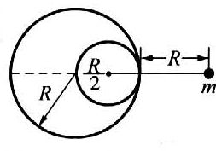
- ★★★如图所示，在距一质量为M、半径为R、密度均匀的球体R处有一质量为m的质点，此时球体对质点的万有引力为F₁。当从球体中挖去一半径为$\frac{R}{2}$的球体时，剩下部分对质点的万有引力为F₂，求F₁∶F₂。【3】

- ★★★某行星绕太阳C沿椭圆轨道运行，它的近日点A到太阳的距离为r，远日点B到太阳的距离为R。若行星经过近日点时的速率为v_{A}，则该行星经过远日点B时的速率v_{B}＝_____。【1】

横向拓展
- ★★★★同步卫星离地球球心的距离为r，运行速率为v₁，加速度大小为a₁，地球赤道上的物体随地球自转的向心加速度大小为a₂，第一宇宙速度为v₂，地球半径为R，则（ ）
（A）a₁∶a₂＝r∶R （B）a₁∶a₂＝R²∶r²
（C）v₁∶v₂＝R²∶r² （D）v₁∶v₂＝$\sqrt{R}$∶$\sqrt{r}$

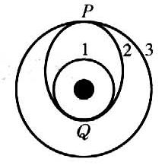
- ★★★★如图所示，发射地球同步卫星时，先将卫星发射至近地圆轨道1，然后经点火将卫星送入椭圆轨道2，然后再次点火，将卫星送入同步轨道3。轨道1、2相切于Q点，2、3相切于P点，则当卫星分别在1、2、3轨道上正常运行时，下列说法中正确的是（ ）【1.5】
（A）卫星在轨道3上的速率大于在轨道1上的速率
（B）卫星在轨道3上的角速度大于在轨道1上的角速度
（C）卫星在轨道1上经过Q点时的加速度大于它在轨道2上经过Q点时的加速度
（D）卫星在轨道2上经过P点时的加速度等于它在轨道3上经过P点时的加速度

- ★★★★一物体在地球表面重16 N，它在以5 m/s²的加速度加速上升的火箭中的视重为9 N，则此火箭离地球表面的距离为地球半径的多少倍？【3】

★★★★宇航员站在星球表面上某高处，沿水平方向抛出一小球，经过时间t小球落回星球表面，测得抛出点和落地点之间的距离为L.若抛出时的速度增大为原来的2倍，则抛出点到落地点之间的距离为$\sqrt{3}$L。已知两落地点在同一水平面上，该星球半径为R，求该星球的质量。（1998年全国高考试题）【5】

★★★★★1997年8月26日在日本举行的国际天文学大会上，德国MaxPlanck学会的一个研究小组宣布了他们的研究成果：银河系的中心可能存在一个大黑洞，他们的根据是用口径为3.5 m的天文望远镜对猎户座中位于银河系中心附近的星体进行近六年的观测所得的数据。他们发现，距离银河系中心约60亿千米的星体正以2000 km/s的速度围绕银河系中心旋转。根据上面的数据，试在经典力学的范围内（见提示②），通过计算确认如果银河系中心确实存在黑洞的话，其最大半径是多少？引力常数G＝6.67×10⁻²⁰ km³/（kg·s²）
提示：①黑洞是一种密度极大的天体，其表面的引力是如此之强，以至于包括光在内的所有物质都逃脱不了其引力作用。
②计算中可以采用拉普拉斯经典黑洞模型，在这种模型中，在黑洞表面上的所有物质，即使初速度等于光速c也逃脱不了其引力的作用。（第十六届全国中学生物理竞赛预赛试题）【10】

